Relationale Datenbanken, SQL und abfragebasierte Ansätze zur Modellierung von Daten und zur Unterstützung von Interaktivität führen zu einer eingeschränkten linearen Exploration und zur Analyse von Teildatensätzen. Datenquellen müssen mithilfe von SQL-Joins zusammengeführt werden, und im Voraus müssen Annahmen darüber getroffen werden, welche Arten von Fragen Benutzer haben. Alle anderen Daten bleiben zurück. Falls der Anwender eine neuartige Analyse von Daten durchführen will, muss er wahrscheinlich komplexe Abfragen neu erstellen.
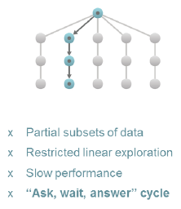
Die Qlik Associative Engine wurde speziell für interaktive, freie Exploration und Analyse entwickelt. Sie kombiniert eine große Anzahl von Datenquellen vollständig und indiziert sie, um die möglichen Assoziationen zu finden, ohne die restlichen Daten zu ausschließen. Es bietet eine leistungsstarke, sofort verfügbare Berechnung und Aggregation, die Analysen sofort aktualisiert und Assoziationen in den Daten hervorhebt. Dabei werden sowohl verknüpfte als auch nicht verknüpfte Werte nach jedem Klick angezeigt. Dies ermöglicht eine uneingeschränkte spontane Suche, Analyse und Pivotierung, um auch spontan unvorhergesehene Erkenntnisse zu gewinnen, die von den abfragebasierten Tools übersehen werden. Darin besteht der „assoziative Unterschied“.
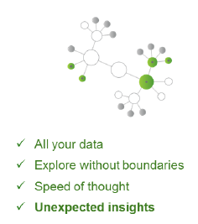
Die assoziative Technologie von Qliks besitzt drei folgende Hauptmerkmale:
- Fähigkeit, all Ihre Daten aus all Ihren verschiedenen Quellen zusammenzutragen, ohne Unvollständigkeiten und Fehler
- Uneingeschränkte Suche und Analyse
- Kein Warten auf Abfrage- und Auswertungsergebnisse („speed of thought“)

Die Associative Engine von Qlik kombiniert Daten aus einer großen Anzahl verschiedener Quellen, selbst unvollkommene Daten, vollständig, ohne den Datenverlust oder die Ungenauigkeit zu erleiden, die typischerweise bei SQL-Abfragen und Joins auftreten. Der Benutzer hat Zugriff auf alle seine Daten aus allen Quellen und nicht nur die begrenzten Ergebnismengen von Abfragen („many to many full outer join“). Abfragebasierte Tools erfordern dagegen in der Regel die Definition primärer und sekundärer Datenquellen. Dabei werden einige Daten weggelassen.
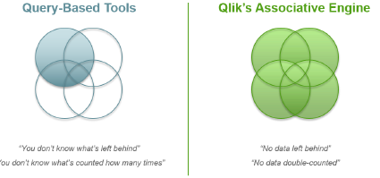

Die Benutzer können für ihre Auswertungen und Visualisierungen die globale Suche für Daten, Zuordnungen und Analysen verwenden Nach jedem Klick reagiert die Engine sofort, indem sie die Analysen für den neuen Kontext neu berechnet und Assoziationen in den Daten mit Grün (ausgewählt), Weiß (zugeordnet) und Grau (unabhängig) hervorhebt. Da die Engine Analysen dynamisch berechnet, anstatt Daten vorab zu aggregieren, können die Benutzer spontan ihre neuen Ideen testen, indem sie Fragen auf jeder Detailebene stellen, ohne durch vordefinierte Abfragen oder Hierarchien eingeschränkt zu sein.
Die "Power of Grey" ist eine einzigartige und leistungsstarke Funktion, die es den Benutzern ermöglicht, in ihrer Analyse neben den zugehörigen Daten auch andere Werte als ihre Auswahl zu sehen. Diese Informationen liefern oft die aussagekräftigsten Erkenntnisse, z. B. Produkte, die nicht verkauft wurden, oder Kunden, die nicht gekauft haben, und die Benutzer dabei unterstützen, zuvor unvorhergesehene Bereiche von Chancen oder Risiken zu entdecken. Bei abfragebasierten Tools werden diese Werte einfach herausgefiltert.
Die Qlik Associative Engine erhält einen einheitlichen Kontext für alle Analysen einer gesamten Anwendung aufrecht, ohne Objekte miteinander verbinden oder mehrere Abfragen ausführen zu müssen. Wenn ein Benutzer eine Auswahl trifft oder eine Suche durchführt, werden alle Visualisierungen, Analysen und Verknüpfungen sofort auf den neuen Kontext aktualisiert. Dies ermöglicht dem Anwender, nicht nur mit einzelnen Visualisierungen zu interagieren, sondern auch die Auswirkungen seiner Fragen auf die umgebenden Analytiken auf verschiedenen Detailebenen bei der "speed of thought" zu verstehen.
Die Qlik Associative Engine erreicht eine Kombination aus Geschwindigkeit und Flexibilität, die mit abfragebasierten Tools nicht möglich ist. Sie kombiniert mehrere einzigartige und patentierte In-Memory-Innovationen, darunter komprimierte Binärindexierung, logische Inferenz und dynamische Berechnung, um große und kleine Datensätze mit hoher Leistung für eine große Anzahl von gleichzeitigen Benutzern zu liefern, die Fragen stellen, die nicht erwartet werden. Das ist unser zentraler Technologievorteil und der Motor hinter Qliks assoziativer Differenz.

